Entrega Pràctica Dinàmica Molecular amb SIESTA

La modificación que he hecho a la simulación, ha sido variar las velocidades de los oxigenos. En la simulación hecha en clase, los oxigenos tenian una velocidad, cercana a 0, pero no eran 0. Entonces lo que he cambiado ha sido poner la velocidad de los oxigenos a 0.

Archivo .XV antes de hacer la simulación

Resultados

La simulación se ha realizado completamente los 100 frames (a veces cambiando otros parametros la simulación se abortaba).
Se ve una animación muy parecida a la que se ha visto en clase pero han habido algunos cambios.

Por un lado, las distancias entre los hidrogenos:
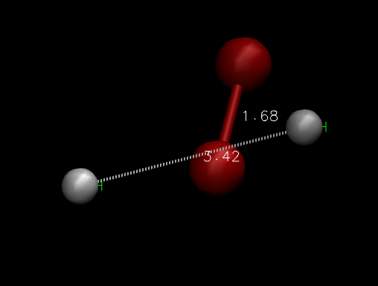
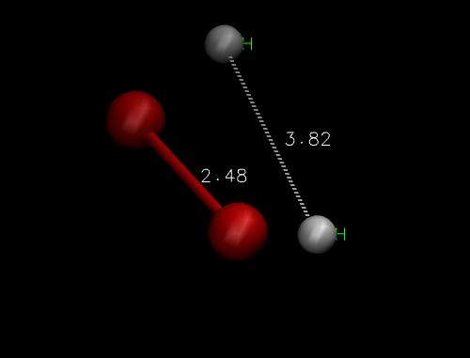

Elongación máxima Sim. Clase (3,82) Elongación máxima Sim. Modificada (3,42)
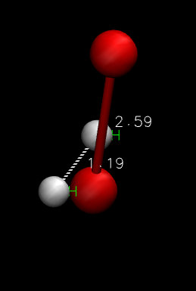
Por otro lado, las distancias entre los oxigenos:
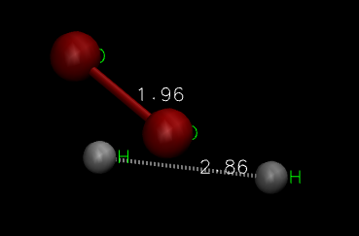
lllllElongación máxima Sim. Clase (2,59)llllllllElongación máxima Sim. Modificada (1,96)llllllllll

Las energias también han variado un poco:

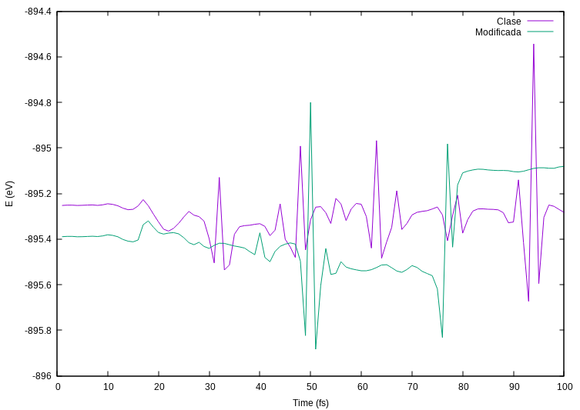
saddddddddddddñGráfica de Gnuplot que compara las energias de las dos simulaciones

Vemos que debido a que ponemos una velocidad 0 a los oxigenos, el sistema en general tiene una menor energia cinetica. Por ello, el promedio de la energia en la simulacion modificada es menor a la energia de la simulacion de clase.

Este fenomeno también lo podemos ver en las distancias entre H y O. Ya que las elongaciones máximas son menores en la simulación modificada.

Sin embargo, vemos que en la simulacion modificada, la energia no se conserva totalmente. En los ultimos instates de la simulación, la energia crece y se mantiene a una energia total mayor a la inicial. Sinceramente, no sé a que se debe esto.

